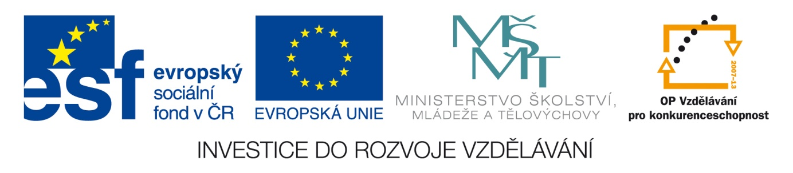

Název školy: Střední průmyslová škola, Ostrava - Vítkovice, příspěvková organizace

Autor: Ing. Vlasta Švachová

Datum: 14. 8. 2012

Název: VY_32_INOVACE_9.2.2

Číslo projektu: CZ.1.07/1.5.00/34.0125

Téma:  **Odpovědnost za vady, záruční list – pracovní list**

Anotace: Pracovní list slouží k pochopení odpovědnosti za škodu.

Žáci interaktivně, ústně i písemně procvičují dané učivo.

**Odpovědnost za vady**

**Odpovědnost za vady**- dodavatel zboží resp. zhotovitel díla odpovídá za vady své dodávky.

Vady členíme na:

* **vady faktické** - vady postihují reálné vlastnosti předmětu plnění. Podrobněji je můžeme členit na **kvalitativní** (vady jakosti, provedení, balení apod.) a **kvantitativní** vady.
* **vady právní -** jsou většinou porušením práv třetí osoby - např. u pašovaného zboží jsou porušena práva státu, který je krácen na daních a clu.

Jiné členění vad je na vady **zjevné** a vady **skryté**. Dále vady **odstranitelné** a vady **neodstranitelné.**

Pro uplatnění práv z odpovědnosti za vady musí poškozená strana oznámit vady - **reklamovat.** Vady musí být reklamovány po jejich zjištění bez zbytečného odkladu. Je-li stanovena reklamační lhůta, do konce této lhůty. Reklamaci je dobré provádět **písemně,** např. formou dopisu, nebo předtištěného reklamačního protokolu.

Podstata záruční odpovědnosti za vady lze vidět v rozporu s kupní smlouvou a vyskytnou se po převzetí věci v záruční době. Odpovědnostní vztah vzniká mezi prodávajícím a kupujícím, v případě objevení vady kupující žádá nápravu prostřednictvím reklamace. Je uplatněna odpovědnost za vady prodávajícího.

Reklamace je jednostranný právní úkon kupujícího adresovaný prodávajícímu. Kupující dává prodávajícímu na vědomí, jaké právo v souvislosti s reklamovanou vadou zvolil.



**Nároky u odpovědnosti za vady:**

* odstranění vad - dodáním náhradního zboží,
* dodáním chybějícího zboží,
* odstraněním právních vad,
* slevu,
* odstoupení od smlouvy.

**Záruční list**

Prodávající je povinen poskytnout záruku na zboží písemnou formou (tedy ve formě záručního listu) na žádost kupujícího. V případech, kdy to umožňuje povaha zboží, postačuje však namísto záručního listu vydat kupujícímu doklad o zakoupení zboží (např. účtenku) obsahující uvedené údaje.

Záruční list musí především obsahovat identifikační údaje prodávajícího. Těmito údaji se rozumí jeho jméno a příjmení, resp. název (jde-li o právnickou osobu), identifikační číslo a bydliště, resp. sídlo

(opět u právnické osoby). Pokud je to s ohledem na poskytovanou záruku potřebné, prodávající musí v záručním listu srozumitelným způsobem vysvětlit obsah poskytované záruky, uvést její rozsah, podmínky, dobu platnosti a způsob, jakým je možno uplatnit nároky z ní plynoucí. Jak již bylo uvedeno výše, prohlášením v záručním listu může dále prodávající poskytnout kupujícímu záruku přesahující rozsah zákonné záruky